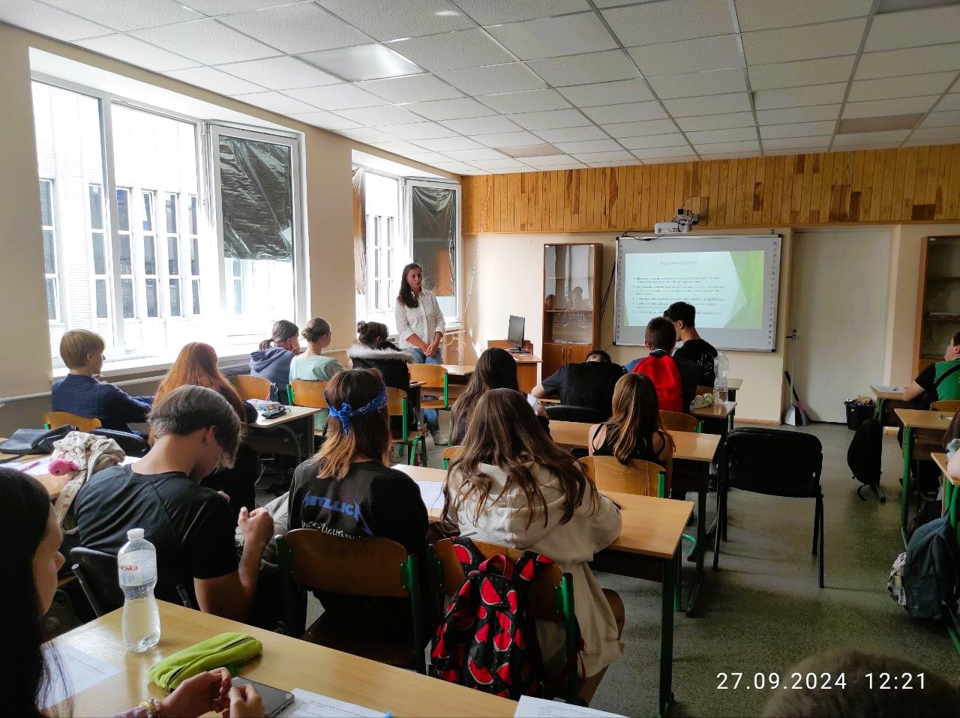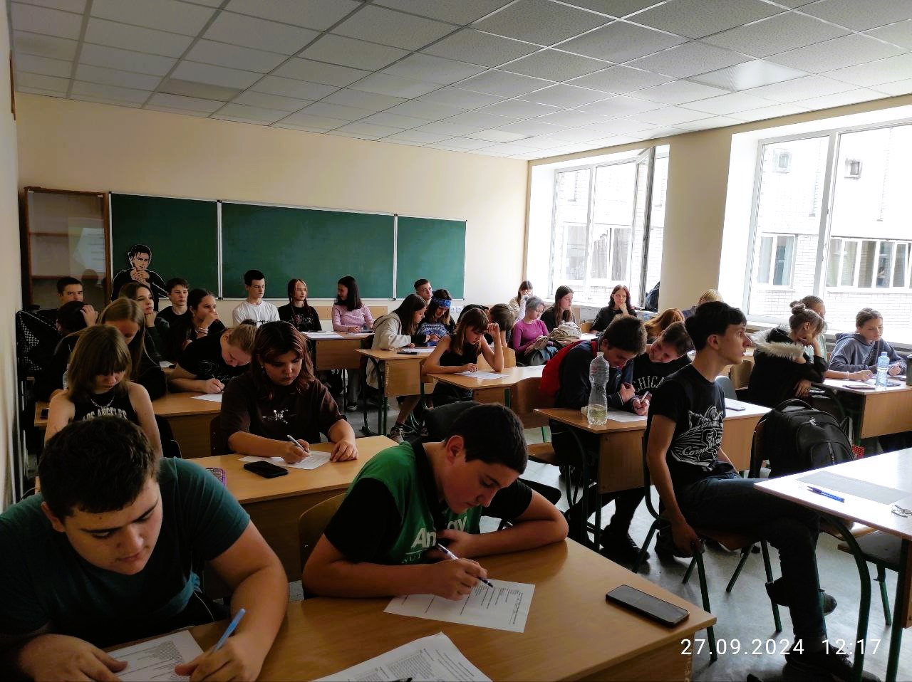

Захід "Ознаки булінгу": важливий крок у протидії цькуванню

27 вересня 2024 року в стінах Академії для 8 та 9 класів відбувся захід під назвою "Ознаки булінгу", який провела психолог Кутєпова В.Ю. Метою зустрічі було підвищення обізнаності учнів про булінг, його прояви, а також способи протидії йому. Важливість подібних заходів важко переоцінити, адже проблема булінгу залишається гострою як у традиційному шкільному середовищі, так і в онлайні.

Психолог розпочала захід з того, що пояснила учасникам, як розпізнати булінг. Особливу увагу було приділено емоційним та психологічним аспектам. Учасники дізналися про різні форми цькування: від вербальних образ до соціального ізоляціонізму, який часто залишається непоміченим.

З огляду на сучасну тенденцію зростання кібербулінгу, психолог детально розповіла про небезпеки цькування у віртуальному просторі. Учні отримали інструкції про те, як діяти у випадку цькування в соціальних мережах або в онлайн-іграх, а також про важливість повідомлення дорослих про подібні інциденти.

Під час заходу учасники дізналися про методи самозахисту від булінгу та отримали поради, як поводитися у випадку, якщо вони стали свідками цькування. Психолог наголосила на важливості підтримки однокласників, які стають жертвами булінгу, і на необхідності негайного звернення за допомогою до вчителів чи інших дорослих.

Захід "Ознаки булінгу" став важливим кроком у вихованні учнів Академії, формуючи в них навички взаємоповаги, емпатії та розуміння необхідності активної протидії будь-яким формам цькування. Важливо, що подібні зустрічі не тільки підвищують обізнаність, але й сприяють формуванню безпечного й підтримуючого середовища для кожного учня.